Список использованных источников29

Приложение А30

Приложение Б32

Приложение В34

Приложение Г36

Приложение Д39

Приложение Е41

Приложение Ж43

Приложение И45

**Введение**

На учебной практике поставлена задача разработать web-ресурс на тему: Разработка интернет-ресурса для поиска работы «Поиск работы».

Основной целью проекта является предоставление удобного и функционального инструмента для работников и работодателей, который позволит пользователям легко находить вакансии, публиковать резюме и взаимодействовать через платформу. Создаваемый ресурс ориентирован как на новичков, так и на опытных специалистов из различных областей, стремящихся к карьерному росту, а также на компании, желающие находить подходящих кандидатов для открытых вакансий.

Далее приведем краткое описание разделов пояснительной записки.

Первый раздел носит название «Анализ задачи». Он посвящён изучению предметной области и организационно-экономической сущности поставленной задачи. Также в нем описано, как задача решается в настоящее время, перечислены входные и выходные данные. В подразделе «Инструменты разработки» будет рассмотрена среда, в которой создаётся данный проект.

В разделе «Проектирование задачи» будут рассмотрены основные аспекты разработки web-ресурса. Здесь можно будет узнать об организации данных в контексте среды разработки. В данном разделе будет чётко описан пользовательский интерфейс, составлены алгоритмы процесса обработки информации.

«Реализация задачи» – это третий раздел отчёта по практике, в котором описываются все элементы и объекты, которые будут использованы при реализации данного сайта.

Четвёртый раздел – «Тестирование». В нем будет описано функциональное тестирование данной программы, приведен отчет о результатах тестирования.

В разделе «Применение» будет описано назначение, область применения, среда функционирования данного программного продукта, документация пользователя и программиста.

«Заключение» будет содержать краткую формулировку задачи, результаты проделанной работы, описание использованных методов и средств.

В разделе «Список используемых источников» будет приведён список используемых при разработке источников.

В приложениях к пояснительной записке будет приведены UX и UI проектирование сайта и диаграммы.

**1 Анализ задачи**

**1.1 Постановка задачи**

**1.1.1** **Организационно-экономическая сущность задачи**

Наименование задачи: разработка web-ресурса для поиска работы «Поиск работы».

Цель разработки: создание удобной, эффективной и доступной платформы, где соискатели могут находить вакансии, размещать резюме, а работодатели — публиковать вакансии и находить подходящих кандидатов. Платформа должна автоматизировать процесс подбора кадров и поиска работы, обеспечивая удобный интерфейс для взаимодействия всех пользователей. Проект также направлен на повышение прозрачности и доступности информации о трудоустройстве для широкого круга пользователей.

Назначение (для каких объектов, подразделений, пользователей предназначен ПП): сайт предназначен для упрощения процесса трудоустройства и подбора кадров для широкого круга пользователей, включая соискателей различных уровней — от выпускников и молодых специалистов до профессионалов с опытом, — а также для работодателей, стремящихся найти квалифицированных сотрудников. Платформа предоставляет HR-специалистам и рекрутерам возможность размещать вакансии, находить подходящих кандидатов и управлять процессом набора, а аналитическим отделам — получать доступ к данным о рынке труда и тенденциях в области трудоустройства.

Периодичность использования ПП: по мере необходимости.

Источники и способы получения данных: регистрационные данные пользователей, включающие информацию о соискателях (резюме, опыт работы, навыки) и работодателях (профили компаний и описания вакансий). Пользовательские данные поступают через заполнение внутренних форм для создания резюме, профиля компании и публикации вакансий, а информация о действиях пользователей на сайте используется для анализа и улучшения интерфейса, обеспечивая удобство и эффективность работы с ресурсом.

Обзор существующих аналогичных ПП: среди аналогичных программных продуктов для поиска работы и подбора персонала можно выделить платформы, такие как <https://rabota.byh> **и ttps://www.superjob.ru** которые предоставляют пользователям широкий спектр функций для трудоустройства и набора сотрудников. Эти платформы обеспечивают взаимодействие между соискателями и работодателями, предлагая удобные интерфейсы, фильтры для поиска, оповещения и системы откликов.

Разрабатываемы интернет-ресурс будет выполнять аналогичные функции кроме фильтрации вакансий, подбора вакансий дня, популярных вакансий и аналитики.

**1.1.2 Функциональные требования**

К поставленной задаче были заявлены следующие функциональные требования, которые может выполнять гость:

* Регистрация;
* Обратиться в службу поддержки;
* Просмотр общих разделов;
* Просмотр вакансий;

Функциональные требования зарегистрированного пользователя (все те же функции, что может выполнять гость), но также появляется:

Работодатель:

* Авторизация;
* Просматривать присланные резюме на свои вакансии;
* Отвергать/одобрять присланные резюме;
* Создание и редактирование вакансий;
* Публикация вакансий;
* Выход из личного кабинета;

Работник:

* Авторизация;
* Отправить свое резюме на вакансии;
* Посетить сайт компании;
* Выход из личного кабинета;

Функциональные требования для администратора:

* Авторизация;
* Удаление повторных или некорректных вакансий;
* Ответы на обратную связь;

**1.1.3 Описание входной, выходной и условно-постоянной информации**

Вся информация, которой оперирует пользователь в процессе решения задачи подразделяется на:

* Входную информацию;
* Выходную информацию;

К входной информации можно отнести вводимые пользователем значения, например: регистрационные данные (адрес электронной почты, логин, пароль) информация о компании, личные данные работника, данные резюме, вопросы в службу поддержки.

К выходной информации можно отнести список вакансий и резюме, уведомление о новых вакансиях и откликах, ответы на вопросы службе поддержке.

К условно-постоянной каталог вакансий, новости и полезные статьи, контактная информация.

**1.1.4 Нефункциональные требования**

Требования к применению:

Интерфейс сайта должен быть легким, понятным, функциональным и простым в использовании. Он не должен перегружать пользователя ненужной информацией.

Требования к производительности:

Требования к производительности наименьшие. Для повышения производительности веб-ресурса нужно иметь хорошее подключение к интернету.

Требования к реализации:

Для реализации данного программного продукта будет использоваться конструктор сайтов WordPress.

Требования к надёжности:

Требования к интерфейсу**:**

интерфейс должен быть интуитивно понятным и легким в использовании для пользователя, следовательно, каждое окно должно иметь ясную визуальную иерархию своих элементов. Должны быть предусмотрены удобные способы взаимодействия с пользователем (кнопки, меню, поля ввода и т.д.).

**1.2 Диаграмма вариантов использования**

Диаграмма вариантов использования – это один из видов диаграмм UML, которая показывает, какие функции предоставляет система и как она взаимодействует с внешними сущностями, называемыми актерами.

Диаграмма вариантов использования состоит из следующих элементов:

* Вариант использования – это овал с названием, который описывает конкретную функцию или сервис, который система предоставляет актеру.
* Актер – это человек, организация или другая система, которая использует или влияет на систему.
* Связь – это отношения, которые определяют, как элементы диаграммы взаимодействуют друг с другом и с системой.
* Система – это то, что моделируется диаграммой вариантов использования.

Относительно данной предметной области можно выделить 4 актера:

* Гость;
* Работодатель;
* Работник;
* Администратор.

У гостя доступны следующие варианты использования: обратиться в службу поддержки, регистрация, просмотр вакансий, поиск вакансий, просмотр общих разделов.

У работодателя доступны следующие варианты использования: выход из личного кабинета, публикация вакансий, создание и редактирование вакансий, просматривать отклики на свои вакансии, отвергать/ одобрять присланные отклики.

У работника доступны следующие варианты использования: позвонить или откликнуться, добавление вакансий в избранное, работа в личном кабинете, создание и редактирование своего резюме, просмотр списка поданных резюме, выход из личного кабинета, просмотр статуса резюме.

У администратора доступны следующие варианты использования: работа в админ панели, ответы на обратную связь, удаление повторных или некорректных вакансий.

Разработанная диаграмма вариантов использования представлена в приложении А

.

**1.3 Разработка плана работы над проектом**

Диаграмма Ганта предназначена для визуализации графика выполнения задач в проекте. Она помогает планировать проект, определяя последовательность и продолжительность задач, а также позволяет визуализировать сроки начала и завершения каждой из них. Этот инструмент способствует оптимизации распределения ресурсов, выявлению зависимостей между задачами и мониторингу прогресса выполнения. Кроме того, диаграмма Ганта улучшает коммуникацию, позволяя представлять информацию о проекте заинтересованным сторонам. Созданная диаграмма представлена в приложении Б.

**1.4 Выбор стратегии разработки и модели жизненного цикла**

Для разработки веб-ресурса следует выбрать стратегию разработки и модель жизненного цикла. Выбор модели жизненного цикла на основе характеристик требований находится в таблице 1.

|  |  |  |  |  |  |  |
| --- | --- | --- | --- | --- | --- | --- |
| Таблица 1 - Выбор модели жизненного цикла на основе характеристик требований | | | | | | |
| Критерии категории требований | Каскадная | V-образная | RAD | Инкрементная | Быстрого прототипирования | Эволюционная |
| 1 | 2 | 3 | 4 | 5 | 6 | 7 |
| 1 Являются ли требования к проекту легко определимыми и реализуемыми? | Да | Да | Да | Нет | Нет | Нет |
| 2 Могут ли требования быть сформулированы в начале ЖЦ? | Да | Да | Да | Да | Нет | Нет |
| 3 Часто ли будут изменяться требования на протяжении ЖЦ? | Нет | Нет | Нет | Нет | Да | Да |
| 4 Нужно ли демонстрировать требования с целью их определения? | Нет | Нет | Да | Нет | Да | Да |
| 5 Требуется ли проверка концепции программного средства или системы? | Нет | Нет | Да | Нет | Да | Да |
| 6 Будут ли требования изменяться или уточняться с ростом сложности системы (программного средства) в ЖЦ? | Нет | Нет | Нет | Да | Да | Да |
| 7 Нужно ли реализовать основные требования на ранних этапах разработки? | Нет | Нет | Да | Да | Да | Да |

|  |  |  |  |  |  |  |
| --- | --- | --- | --- | --- | --- | --- |
| Таблица 2 – Выбор модели жизненного цикла на основе характеристик команды разработчиков | | | | | | |
| Критерии категории команды разработчиков проекта | Каскадная | V-образная | RAD | Инкрементная | Быстрого прототипирования | Эволюционная |
| 1 | 2 | 3 | 4 | 5 | 6 | 7 |
| 1 Являются ли проблемы предметной области проекта новыми для большинства разработчиков? | Нет | Нет | Нет | Нет | Да | Да |
| 2 Являются ли инструментальные средства, используемые в проекте, новыми для большинства разработчиков? | Да | Да | Нет | Нет | Нет | Да |
| 3 Изменяются ли роли участников проекта на протяжении ЖЦ? | Нет | Нет | Нет | Да | Да | Да |
| 4 Является ли структура процесса разработки более значимой для разработчиков, чем гибкость? | Да | Да | Нет | Да | Нет | Нет |
| 5 Важна ли легкость распределения человеческих ресурсов проекта? | Да | Да | Да | Да | Нет | Нет |
| 6 Приемлет ли команда разработчиков оценки, проверки, стадии разработки? | Да | Да | Нет | Да | Да | Да |

|  |  |  |  |  |  |  |  |  |  |  |  |  |  |
| --- | --- | --- | --- | --- | --- | --- | --- | --- | --- | --- | --- | --- | --- |
| Таблица 3 – Выбор модели жизненного цикла на основе характеристик коллектива пользователей | | | | | | | | | | | | | |
| Критерии категории коллектива пользователей | | Каскадная | | V-образная | | RAD | | Инкрементная | | Быстрого прототипирования | | Эволюционная | |
| 1 | | 2 | | 3 | | 4 | | 5 | | 6 | | 7 | |
| Продолжение таблицы 3 | |  | |  | |  | |  | |  | |  | |
| 1 | | 2 | | 3 | | 4 | | 5 | | 6 | | 7 | |
| 1 Будет ли присутствие пользователей ограничено в ЖЦ разработки? | | Да | | Да | | Нет | | Да | | Нет | | Да | |
| 2 Будут ли пользователи оценивать текущее состояние программного продукта (системы) в процессе разработки? | | Нет | | Нет | | Нет | | Да | | Да | | Да | |
| 3 Будут ли пользователи вовлечены во все фазы ЖЦ разработки? | | Нет | | Нет | | Да | | Нет | | Да | | Нет | |
| 4 Будет ли заказчик отслеживать ход выполнения проекта? | | Нет | | Нет | | Нет | | Нет | | Да | | Да | |

Таблица 4 – Выбор модели жизненного цикла на основе характеристик типа проектов и рисков

|  |  |  |  |  |  |  |  |  |  |
| --- | --- | --- | --- | --- | --- | --- | --- | --- | --- |
| Критерии категории типов проекта и рисков | Каскадная | | V-образная | RAD | Инкрементная | | Быстрого прототипирования | | Эволюционная |
| 1 | 2 | 3 | | 4 | | 5 | | 6 | 7 |
| 1 Разрабатывается ли в проекте продукт нового для организации направления? | Нет | | Нет | Нет | Да | | Да | | Да |
| 2 Будет ли проект являться расширением существующей системы? | Да | | Да | Да | Да | | Нет | | Нет |
| 3 Будет ли проект крупно- или среднемасштабным? | Нет | | Нет | Нет | Да | | Да | | Да |
| 4 Ожидается ли длительная эксплуатация продукта? | Да | | Да | Нет | Да | | Нет | | Да |

|  |  |  |  |  |  |  |
| --- | --- | --- | --- | --- | --- | --- |
| Продолжение таблицы 4 |  |  |  |  |  |  |
| 1 | 2 | 3 | 4 | 5 | 6 | 7 |
| 5 Необходим ли высокий уровень надежности продукта проекта? | Нет | Да | Нет | Да | Нет | Да |
| 6 Предполагается ли эволюция продукта проекта в течение ЖЦ? | Нет | Нет | Нет | Да | Да | Да |
| 7 Велика ли вероятность изменения системы (продукта) на этапе сопровождения? | Нет | Нет | Нет | Да | Да | Да |
| 8 Является ли график сжатым? | Нет | Нет | Да | Да | Да | Да |
| 9 Предполагается ли повторное использование компонентов? | Нет | Нет | Да | Да | Да | Да |
| 10 Являются ли достаточными ресурсы (время, деньги, инструменты, персонал)? | Нет | Нет | Нет | Нет | Да | Да |

Вывод: для Разработки Интернет-ресурса для УП «Поиск работы» для поиска работы лучше всего подходит V-образная модель.

**1.5 Разработка плана работы над проектом**

Конструктором для создания интернет-ресурса для «Поиск работы» для оказания услуг по поиску рыботе был выбран WordPress.

Выбор данного конструктора обосновывается его простотой использования, WordPress предлагает интуитивно понятный интерфейс, который позволяет создать сайт даже без специальных знаний в области веб-разработки. Ещё одни преимущества WordPress является адаптивность дизайна. Сайты, созданные на WordPress, автоматически адаптируются под различные устройства (мобильные телефоны, планшеты, ПК). WordPress предоставляет мощные инструменты для работы с изображениями и видео.

HTML (HyperText Markup Language) – это язык разметки, который используется для создания структуры веб-страницы. Основные причины, почему HTML важен и полезен для создания сайтов – это структура контента (HTML определяет, как элементы (тексты, изображения, видео, ссылки) располагаются на странице: он использует теги, которые помогают браузеру понять, какие части являются заголовками, параграфами, таблицами и т.д.) и SEO (поисковая оптимизация): HTML-теги, такие как <title>, <meta>, <h1>, <alt>, помогают поисковым системам понимать содержание веб-страницы и лучше индексировать её.

CSS (Cascading Style Sheets) отвечает за внешний вид и оформление веб-страницы. Он используется для назначения цветов, шрифтов, размещения элементов и других визуальных аспектов. Преимуществом использования CSS является отделение стиля от структуры (HTML отвечает за структуру, а CSS – за оформление). Это упрощает как поддержку сайта, так и его масштабирование. Ещё одно преимущество – гибкость в дизайне. CSS даёт возможность создавать адаптивные и современные дизайны, которые хорошо работают как на мобильных устройствах, так и на ПК.

JavaScript отвечает за интерфейс и интерактивность. JavaScript – это язык программирования, который используется для создания интерактивных элементов на веб-сайте. Главное преимущество использования JavaScript – интерактивность. JavaScript добавляет динамическое взаимодействие на веб-страницы. Например, это может быть работа с формами, валидация данных без перезагрузки страницы, создание всплывающих окон, анимация элементов, возможность загружать новые данные с сервера, не перезагружая страницу (технология AJAX). Ещё один плюс – кроссплатформенность: JavaScript поддерживается всеми современными браузерами, а благодаря технологиям вроде Node.js его можно использовать и на серверной стороне, что делает его универсальным языком.

Иные инструменты, используемые при разработке и написании сопутствующей документации:

* WEB-ресурс DRAW.IO – будет использоваться для создания графической части и разработки UML-диаграмм;
* Microsoft Office Word – для написания документации к программному продукту;
* Figma – для постройки UX-UI прототипов;
* Xmind – для создания структуры сайта;
* Google – для поиска информации;
* Microsoft project – для диаграммы Ганта.

Разработка проекта будет происходить на компьютере со следующими параметрами:

* процессор 12th Cen Intel® Core™ i5-12500H;
* объем оперативной памяти 32.00 GB;
* объем места на жестком диске 1024 GB;
* видеокарта NVIDIA GeForce RTX 3060 Laptop GPU;
* ОС Windows 10.

**2 Проектирование задачи**

1. **Разработка структуры сайта, системы меню, навигации**

Эффективная структура сайта и продуманная система навигации являются основой удобства использования веб-ресурса и влияют на впечатление пользователей о сайте. Грамотная организация меню и навигационных элементов помогает посетителям быстро находить нужную информацию, легко перемещаться между разделами и страницами, а также улучшает восприятие контента. На этапе разработки структуры важно учитывать потребности целевой аудитории, принципы юзабилити, а также технические особенности проекта, чтобы создать логичную и интуитивно понятную навигацию. В этом разделе рассмотрены этапы проектирования структуры сайта, основные подходы к организации меню и варианты навигационных решений, направленных на улучшение взаимодействия пользователей с сайтом.

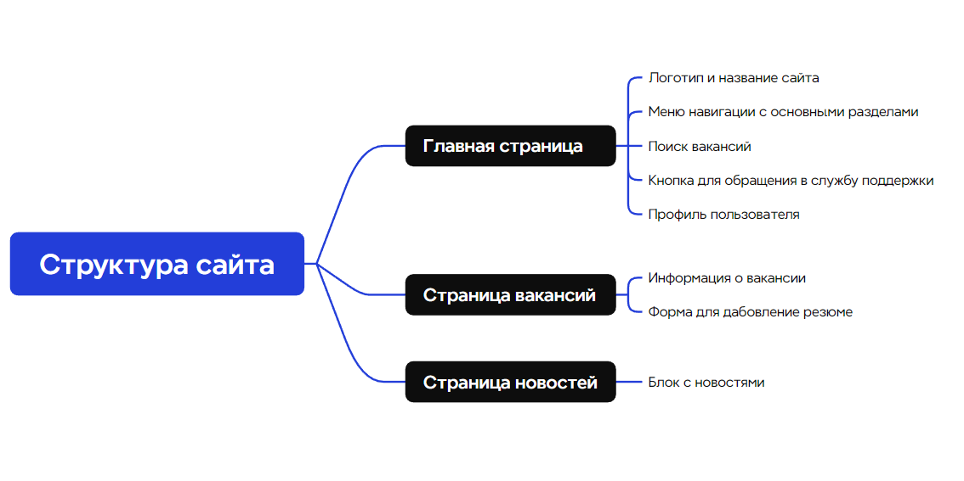Структура сайта представлена на рисунке 1.

Рисунок 1 – Структура сайта

1. **Разработка UML-диаграмм**
2. **Диаграмма последовательности**

В первом разделе «1.1 Постановка задачи» были описаны функциональные требования к проекту. На их основе построена диаграмма последовательности. Диаграмма последовательности – это диаграмма, предназначенная для моделирования взаимодействия объектов системы во времени, а также обмена сообщениями между ними. Графические диаграммы последовательности имеют два представления. Одно – слева направо – в виде вертикальных линий, которые соответствуют линии жизни отдельного участка взаимодействия. Второе –вертикальная временная ось, направленная сверху вниз. На диаграмме отображен процесс оформления заказа на аренду техники. Диаграмма последовательности представлена в Приложении В.

1. **Диаграмма объектов**

Диаграмма объектов – это диаграмма, предназначенная для моделирования статических связей между объектами системы в конкретный момент времени. В отличие от диаграммы классов, которая отображает классы и их связи в общем виде, диаграмма объектов фокусируется на конкретных экземплярах классов и их связях, показывая состояние системы в определенной ситуации. Связи между объектами показывают, как взаимодействуют конкретные экземпляры классов в ходе выполнения сценария. На диаграмме изображён процесс добавления отзыва. Диаграмма объектов представлена в Приложении Г.

1. **Модель данных**

Модель данных – это абстрактное представление структуры данных, используемое для организации, хранения и управления информацией в системе. Она описывает, какие данные будут храниться, их типы и связи между ними, что позволяет понять, как информация взаимодействует и структурируется в базе данных. Модель данных помогает определить требования к данным и служит основой для проектирования базы данных. Процесс моделирования данных включает в себя выявление сущностей, атрибутов и отношений, что позволяет оптимально структурировать информацию и обеспечить её целостность. В данном примере модель данных представлена для системы покупки обуви, охватывающая основные сущности, такие как «Пользователи», «Заказ», «Корзина», «Акции», «Товар» и «Категория», а также описание их свойств и взаимосвязей. Диаграмма деятельности представлена в Приложении Д.

1. **Разработка пользовательского интерфейса**

Важным элементом проектирования данного программного продукта является описание внешнего интерфейса разрабатываемого веб-сайта.

Для разработки визуального дизайна использовались сдержанные, мягкие цвета для удобства использования программного продукта. В ходе разработки были спроектированы дизайны всех страниц сайта, как видимых пользователю, так и невидимых. Ранее разработанная структура сайта расположена на рисунке 1.

Для организации эффективной работы пользователя нужно создать целостный программный продукт данной предметной области, в котором все компоненты будут сгруппированы по функциональному назначению. Все исходные данные будут разделены на несколько групп.

Прототип – это наглядная модель пользовательского интерфейса. В сущности, это «черновик», созданный на основе представления разработчика о потребностях пользователя. Итоговое отображение программы может отличаться от прототипа.

Прототипы UX представлены в приложении E, ссылка на UX: https://www.figma.com/design/GASXIxJpAR9ZX2Yycc3VpV/UX-дизайн-сайта?node-id=83-2&t=e6X3g4TgrgHsRmUV-0. Прототипы UI представлены в приложении Ж, ссылка на UI: https://www.figma.com/design/GASXIxJpAR9ZX2Yycc3VpV/UX-дизайн-сайта?node-id=124-62&node-type=canvas&t=EFRVmT9dyyUORaFB-0.

1. **Реализация**
   1. **Руководство программиста**

Программный продукт разработан с использованием конструктора WordPress. Этот ресурс представляет собой удобный и простой в использовании инструмент, который предлагает готовые шаблоны. Для начала работы в конструкторе необходимо создать свой профиль, создать базу данных и подключить сервер. После этого можно создавать сайт. Создание страниц осуществляется при помощи кнопки «Создать страницу», которая позволяет включить страницу в меню сайта.

1. **Создание сайта**

Для того, чтобы создать свой web-ресурс в Wordpress, необходимо сначала зарегистрироваться. Данные для входа на сайт администратора представлены на рисунке 2.

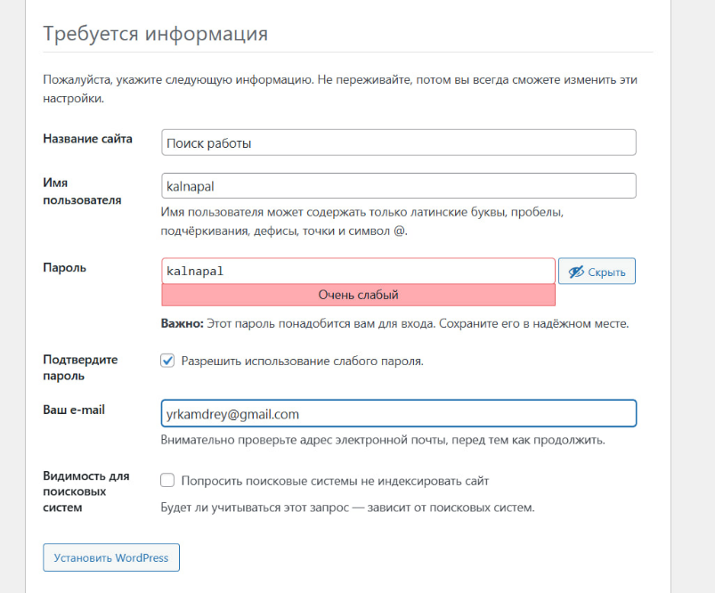

Рисунок 2 – Данные для авторизации

После авторизации нужно нажать кнопку «Добавить страницу», далее добавить заголовок, и страница создана.

Меню создания сайта представлено на рисунке 3.

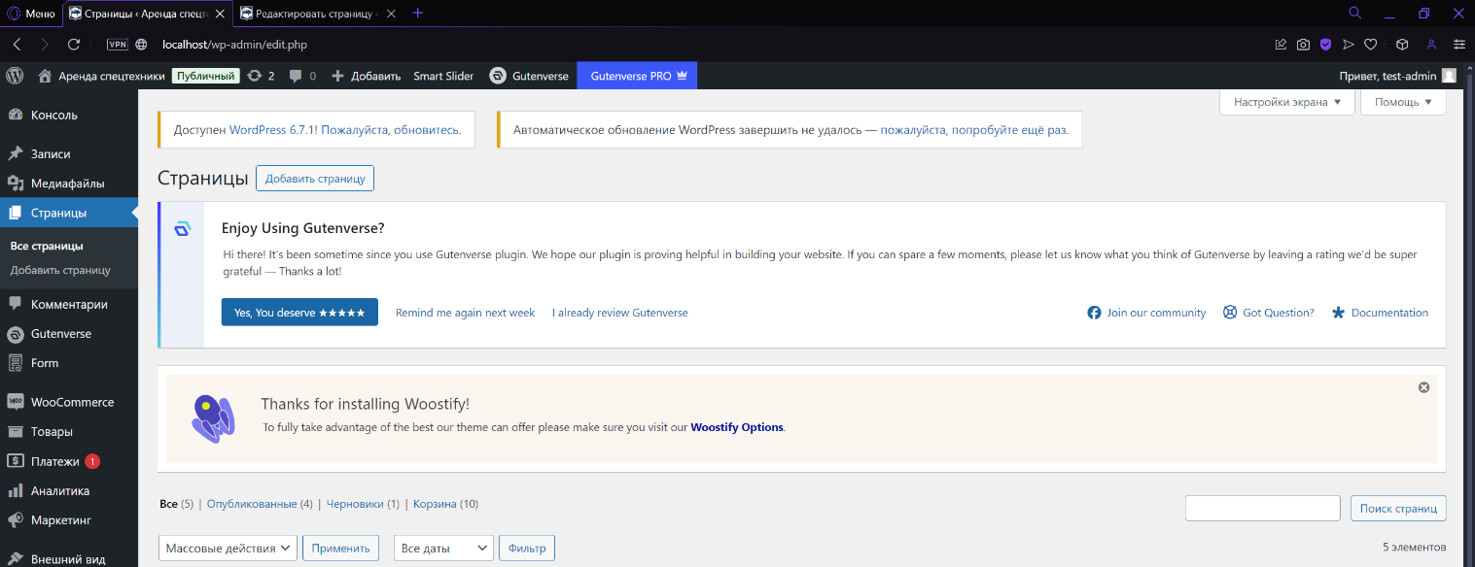

Рисунок 3 – Меню создания сайта

1. **Редактирование страниц**

Для начала необходимо войти в админ-панель сайта WordPress по адресу `вашдомен/wp-admin`. Учетные данные для входа представлены на рисунке 2.

В левом меню панели управления перейти в раздел «Страницы» и нажать на кнопку «Добавить новую». После перехода откроется редактор WordPress. Интерфейс редактора состоит из нескольких частей: центральное рабочее пространство, правая боковая и верхняя панель инструментов.

Центральное рабочее пространство включает в себя содержимое страницы. Здесь можно добавлять и редактировать текст, изображения, видео и другие элементы. Для добавления элементов нужно нажать на кнопку «+» (или «Добавить блок»), которая находится в верхнем левом углу редактора. Данная панель представлена на рисунке 3.

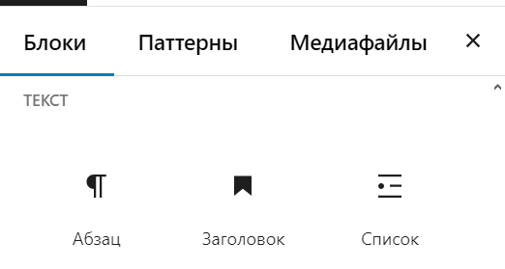

Рисунок 3 – Левое меню

Правая боковая панель представлена на рисунке 4 и включает в себя:

* вкладку «Страница»: здесь настраиваются свойства страницы, такие как статус (черновик или опубликовано), видимость (публично или приватно), шаблон, изображение записи и другие параметры;
* вкладку «Блок»: настройки для конкретного блока, например, изменение цвета текста, фона, размера шрифта и выравнивания.

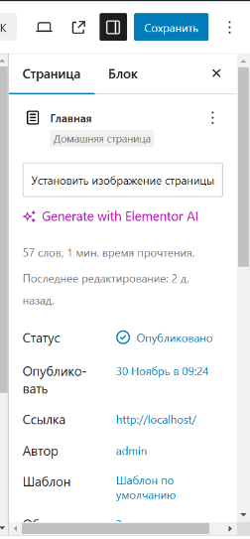

Рисунок 4 – Правая боковая панель

Верхняя панель инструментов включает в себя следующие кнопки:

* «Отменить» и «Повторить»: отмена или повтор изменений;
* «Предпросмотр»: показывает, как страница будет выглядеть для посетителей;
* «Сохранить»: сохраняет внесённые изменения;

Данная панель представлена на рисунке 4.



Рисунок 4 – Верхняя панель

Для добавления контента нужно нажать на «+» для выбора блока (текста, изображения, заголовка, галереи и т.д.), перетащить блок на страницу и заполнить его содержимым. После этого настроить параметры блока в правой боковой панели, если необходимо.

Для редактирования свойств страницы в правой панели (раздел «Страница») настроить:

* постоянную ссылку: URL страницы;
* изображение записи: основное изображение страницы;
* атрибуты страницы: выбрать шаблон, если используется.

Для публикации страницы нажать кнопку «Сохранить» в верхнем правом углу. Данная кнопка представлена на рисунке 5.



Рисунок 5 – Кнопка «Сохранить»

1. **Редактирование главной страницы сайта**

Чтобы редактировать главную страницу сайта, необходимо нажать кнопку «Редактировать страницу». Редактировать можно следующий контент:

* текст: нажать на текстовый блок, чтобы изменить его содержимое. Можно редактировать цвет, размер текста;
* изображения: нажать на изображение, чтобы заменить его или настроить.

Для добавления новых элементов в меню слева выбрать кнопку «Добавить», чтобы разместить на странице кнопки, текстовые блоки, формы, видео и т.д.

Процесс редактирования главной страницы сайта расположен на рисунке 6.

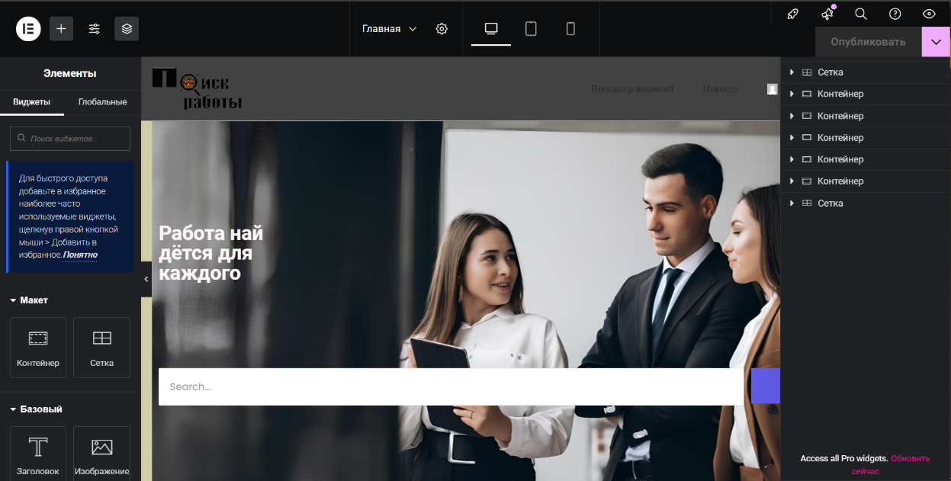

Рисунок 6 – Процесс редактирования главной страницы

1. **Тестирование**
   1. **Тесты на использование**

При разработке данной программы многие возникающие ошибки и недоработки были исправлены на этапе реализации проекта. После завершения испытания реализации программы было проведено тщательное функциональное тестирование. Функциональное тестирование должно гарантировать работу всех элементов программы в автономном режиме.

Функциональное тестирование представлено в приложение И.

Расписание работ над проектом представлен в таблице 5.

Статистика по дефектам представлена в таблице 6.

* 1. **Отчет о результатах тестирования**

Таблица 5 Расписание тестирования

|  |  |  |  |
| --- | --- | --- | --- |
| Имя | Дата | Деятельность | Продолжительность ч. |
| Юркевич Андрей | 06.12.2024 | Разработка тест-кейсов | 4 |
| Юркевич Андрей | 06.12.2024 | Проведение тестирования | 4 |
| Юркевич Андрей | 06.12.2024 | Написание отчётов о дефектах | 4 |
| Юркевич Андрей | 06.12.2024 | Проведение регрессионного тестирования | 2 |
| Юркевич Андрей | 06.12.2024 | Написание отчёта о результатах тестирования | 1 |

Таблица 6 Статистика по дефектам

|  |  |  |  |  |  |
| --- | --- | --- | --- | --- | --- |
|  |  | Важность | | | |
| Статус | Количество | Низкая | Средняя | Высокая | Критическая |
| Найдено | 6 | 0 | 4 | 2 | 0 |
| Исправлено | 6 | 0 | 4 | 2 | 0 |
| Проверено | 6 | 0 | 4 | 2 | 0 |
| Открыто заново | 0 | 0 | 0 | 0 | 0 |
| Отклонено | 0 | 0 | 0 | 0 | 0 |

1. **Руководство пользователя**

Целью проекта является предоставление удобного и функционального инструмента для работников и работодателей, который позволит пользователям легко находить вакансии, публиковать резюме и взаимодействовать через платформу. Создаваемый ресурс ориентирован как на новичков, так и на опытных специалистов из различных областей, стремящихся к карьерному росту, а также на компании, желающие находить подходящих кандидатов для открытых вакансий.

Для того что бы открыть сайт необходимо перейти по ссылке: <http://localhost>.

После открытия сайта открывается главная страница, которая представленная на рисунке 7.

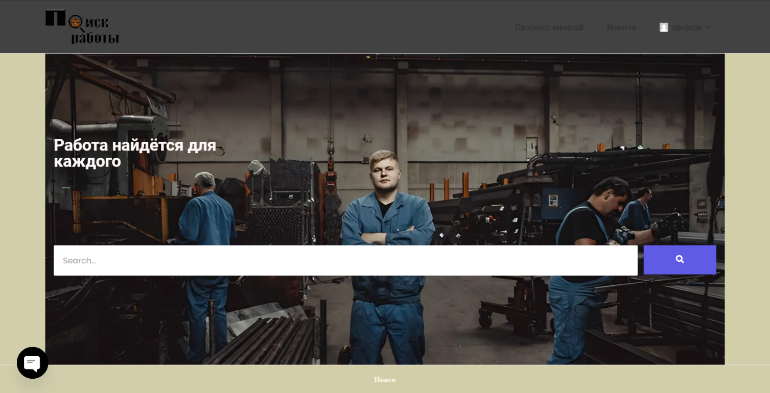

Рисунок 7 – Главная страница сайта

WordPress предлагает множество тем для создания сайта, которые могут быть отредактированы (изменен фон, поля ввода и т.д.), дополнены новыми элементами и удалены. На рисунке 8 можно рассмотреть меню сайта.



Рисунок 8 – Меню сайта

Меню состоит из 3-ех пунктов:

* «Просмотр вакансий» – переход на список вакансий;
* «Новости» – страница с новостями;
* «Профиль» – выпадающий список;

Хедер сайта будет содержать кнопку, при нажатии на которую можно вернуться на главную страницу. Хедер располагается на всех страницах.

На вкладке «Меню» можно редактировать или добавить горизонтальные переходы. Это и будет меню сайта, то есть хедер.

Меню содержит в себе следующие пункты: «Просмотр вакансий», «Новости», «Профиль». Футер сайта представлен на рисунке 9.

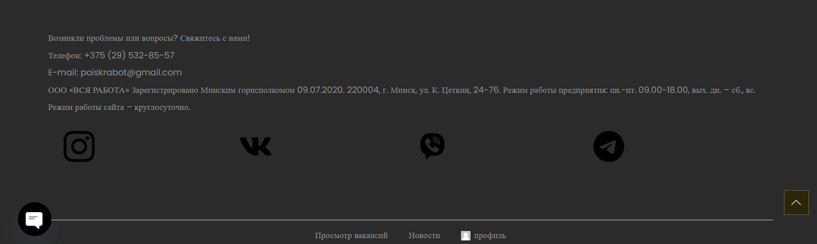

Рисунок 9 – Футер сайта

Страница «Просмотр вакансий» включает в себя список опубликованных вакансий, поиск и кнопку которая переводит на следующую страницу с вакансиями. Страница «Просмотр вакансий» представлен на рисунке 10.

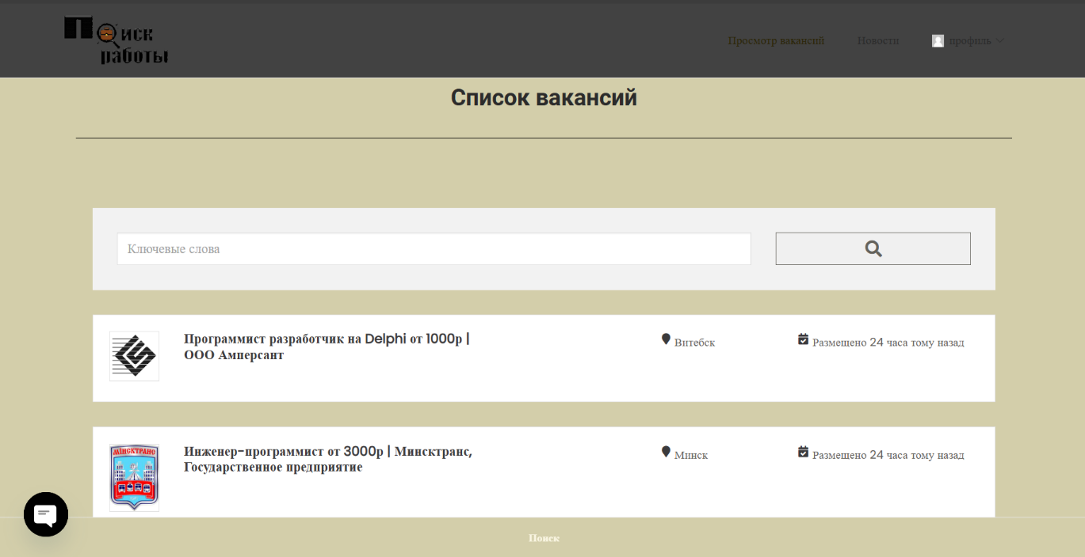

Рисунок 10 – Страница «Просмотр вакансий»

Далее выбрав нужную вакансию пользователь попадёт на страницу с подробной информацией о вакансии. Страница «Вакансия» представлен на рисунке 11.

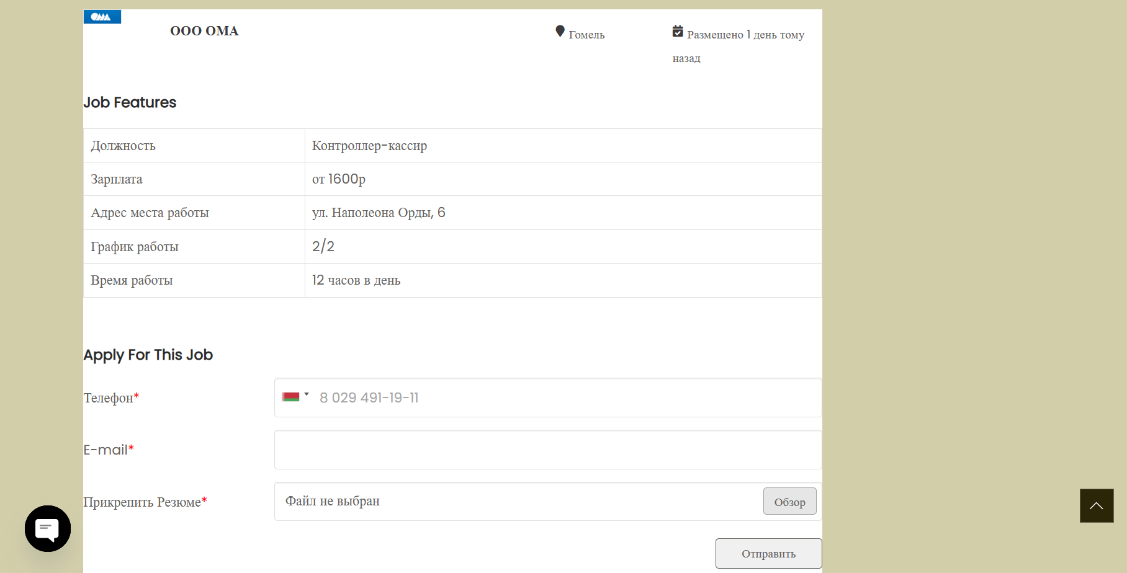

Рисунок 11 – Страница «Вакансия»

Далее нажав в меню «Новости», пользователь попадёт на страницу с новостями, где он может посмотреть полезные советы и новости на тему поиска работы, так же на «Новости» можно попасть выбрав тему на главной странице. Страница «Новости».

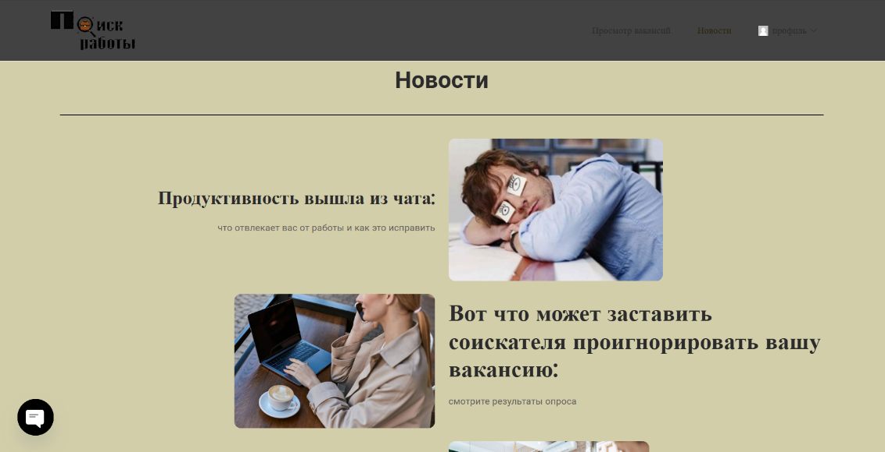

Рисунок 12 – Якорь «Отзывы»

Далее нажав в меню «Профиль», пользователь открывает выпадающий список где есть возможность «Добавить вакансию», если пользователей зарегистрированный как работодатель и «Выход» с личного кабинета.

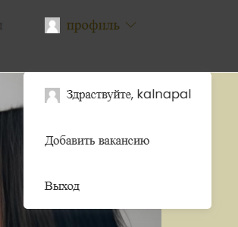

Рисунок 13 – Выпадающий список «Профиль»

Далее в «Профиль» нажав на кнопку «Добавить вакансию» вы переходите на страницу добавления новой вакансии. Страница добавления представлена на рисунке 14.

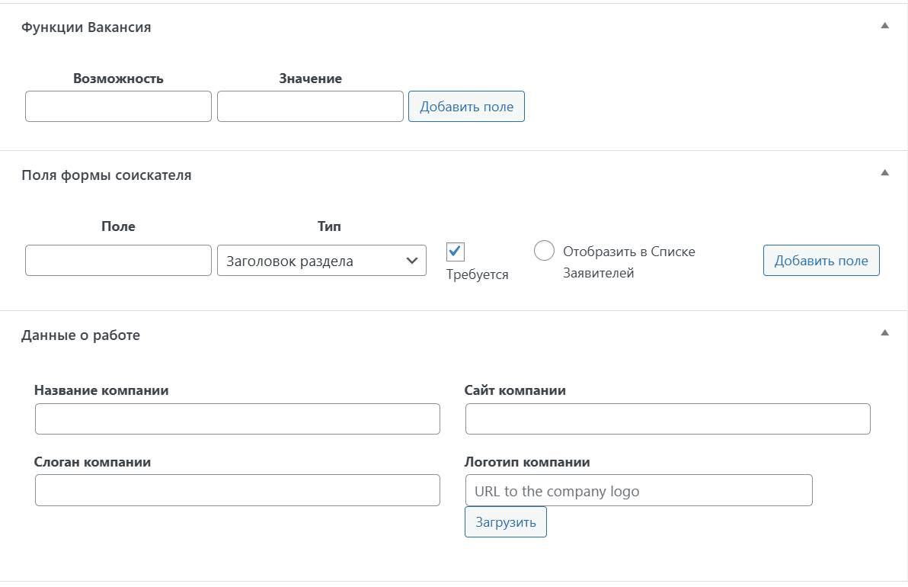

Рисунок 14 – Страница добавления вакансии

Далее выбрав в меню «Профиль» кнопку «Выход» вы попадаете на страницу гостя. Страница гостя представлена на рисунке 15.

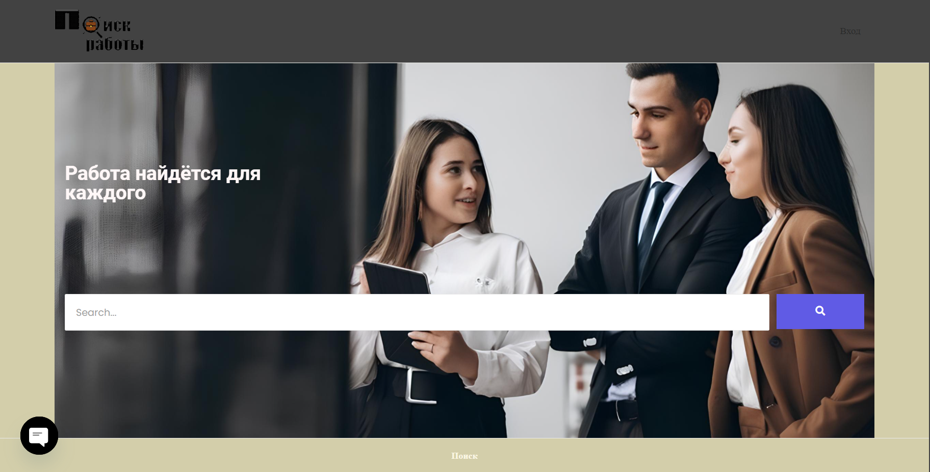

Рисунок 15 – Корзина

Далее нажав в меню кнопку «Вход» вам открывается форма авторизации. Форма авторизации представлено на рисунке 16.

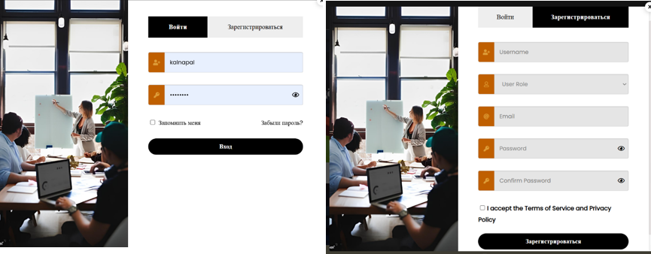

Рисунок 16 – Форма авторизации

На каждой странице в левом нижнем углу расположена кнопка для связи со службой поддержки. Кнопка для связи со службой поддержки представлена на рисунке 17.



Рисунок 17 – Информация о заказе

На главной странице представлен поиск, при вводе искомой проффесии он выдает список подходящих вакансий. Поиск представлен на рисунке 18.

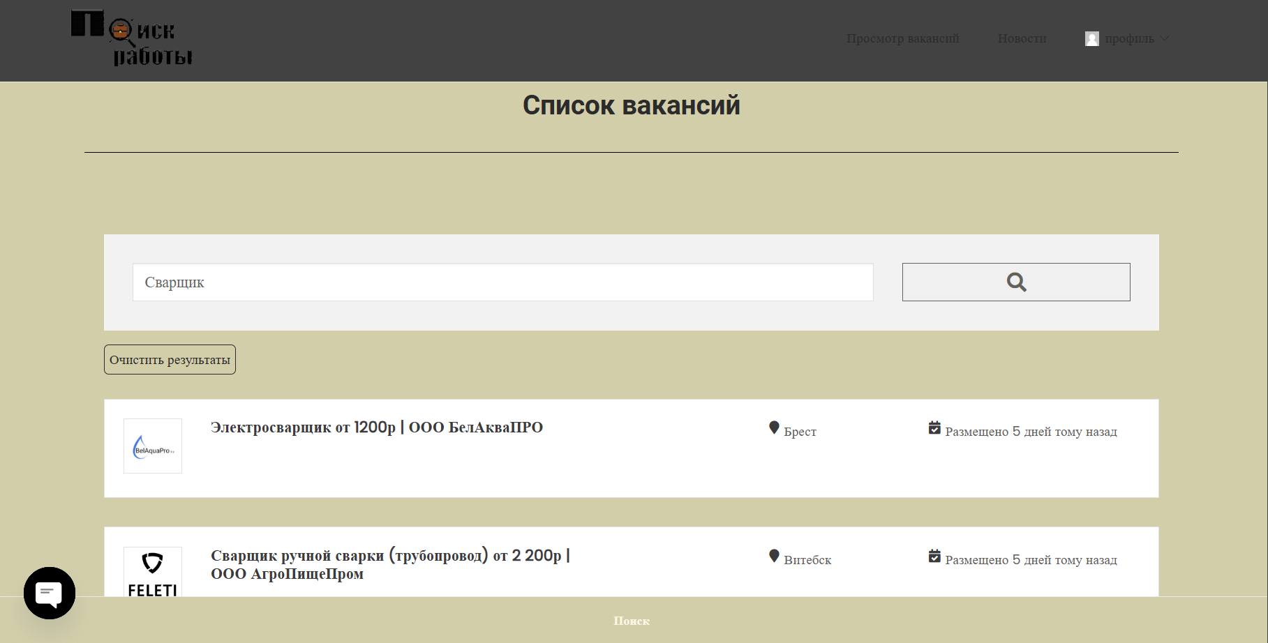

Рисунок 18 – Поиск вакансий

**Заключение**

Проект создания интернет-ресурса для платформы по поиску работы нацелен на улучшение доступности и эффективности процесса трудоустройства как для соискателей, так и для работодателей. В ходе разработки были тщательно проанализированы потребности пользователей, создан структурный и визуальный дизайн, а также реализованы функциональные возможности, которые упрощают процесс поиска вакансий, подачи резюме и взаимодействия между сторонами.

Сайт предоставляет соискателям возможность легко находить подходящие вакансии, просматривать подробные описания, требования и условия работы. Работодатели, в свою очередь, могут быстро размещать объявления о вакансиях. Это значительно повышает уровень обслуживания и удобство для всех пользователей платформы.

Ресурс представляет собой многофункциональную и интуитивно понятную платформу, которая не только упрощает процесс трудоустройства, но и способствует расширению базы пользователей, укрепляя позиции компании на рынке трудовых услуг. Использование современных технологий в разработке обеспечивает стабильность работы сайта, защиту данных и адаптивность для различных устройств, что гарантирует положительный опыт пользователей.

Реализация проекта способствует не только автоматизации и оптимизации бизнес-процессов в сфере трудоустройства, но и укреплению имиджа компании как надежного и ориентированного на клиента партнера, готового внедрять современные решения для удовлетворения потребностей соискателей и работодателей.

**Список используемых источников**

1. СyberForum [Электронный ресурс] – Электронные данные. ­– Режим доступа: https://www.cyberforum.ru – Дата доступа 01.12.2024;
2. Wikipedia [Электронный ресурс] – Электронные данные. ­– Режим доступа: https://ru.wikipedia.org – Дата доступа 01.12.2024;
3. Rabota.by [Электронный ресурс] – Электронные данные. ­– Режим доступа: https://rabota.by/ – Дата доступа 02.12.2024;
4. SuperJob.ru [Электронный ресурс] – Электронные данные. ­– Режим доступа: https://www.superjob.ru/ – Дата доступа 02.12.2024.